BỘ GIÁO DỤC VÀ ĐÀO TẠO
TRƯỜNG ĐẠI HỌC MỎ - ĐỊA CHẤT
-----------------------------------------
NGUYỄN DUY VŨ CHUYÊN NGÀNH KHOA HỌC MÁY TÍNH KHÓA 66

NGUYỄN DUY VŨ
ĐỒ ÁN KHOA HỌC MÁY TÍNH
NGÀNH CÔNG NGHỆ THÔNG TIN

TÊN ĐỀ TÀI: XÂY DỰNG WEBSITE BÁN THIẾT
BỊ DI ĐỘNG

Hà Nội – Năm 2026
BỘ GIÁO DỤC VÀ ĐÀO TẠO
TRƯỜNG ĐẠI HỌC MỎ - ĐỊA CHẤT
--------------------------------------------

ĐỒ ÁN KHOA HỌC MÁY TÍNH

CHUYÊN NGÀNH: [KHOA HỌC MÁY TÍNH]

GIÁO VIÊN HƯỚNG DẪN  (Chữ ký)  Nguyễn Thị Phương Bắc | SINH VIÊN THỰC HIỆN  (Chữ ký)  Nguyễn Duy Vũ

Hà Nội – Năm 2026

LỜI CẢM ƠN
Em xin gửi lời cảm ơn chân thành đến các thầy cô khoa Công nghệ thông tin trường Đại học Mỏ - Địa chất đã dạy dỗ và truyền đạt những kiến thức quý báu cho em trong mấy năm học vừa qua.
Đặc biệt, em xin gửi lời cảm ơn tới cô Nguyễn Thị Phương Bắc, người đã trực tiếp hướng dẫn và chỉ bảo tận tình để em hoàn thành tốt đồ án này. Nhờ có những góp ý và sự giúp đỡ của thầy/cô mà em đã tháo gỡ được nhiều vướng mắc trong quá trình làm bài.
Vì kiến thức thực tế của bản thân còn có nhiều hạn chế, nên bài báo cáo của em không tránh khỏi những thiếu sót. Em mong nhân được sự thông cảm và những ý kiến đóng góp của các thầy cô để đồ án của em được hoàn thiện hơn.
Em xin chân thành cảm ơn!

MỤC LỤC
LỜI CẢM ƠN i
MỤC LỤC 1
DANH MỤC CÁC KÝ HIỆU, CÁC CHỮ VIẾT TẮT 3
DANH MỤC CÁC BẢNG 4
DANH MỤC CÁC HÌNH VẼ, ĐỒ THỊ 5
LỜI MỞ ĐẦU 6
CHƯƠNG 1: TỔNG QUAN ĐỀ TÀI 7
1.1 Lý do chọn đề tài 7
1.2 Mục tiêu của đề tài 7
1.3 Nội dung đề tài 7
1.4 Phạm vi nghiên cứu 8
1.5 Cấu trúc báo cáo 9
CHƯƠNG 2: CƠ SỞ LÝ THUYẾT VÀ CƠ SỞ THỰC NGHIỆM 9
2.1 Cơ sở lý thuyết về bài toán TMĐT 9
2.2 Công nghệ và phương pháp kỹ thuật áp dụng 9
2.3 Đánh giá và nhận định lựa chọn công nghệ 11
CHƯƠNG 3: QUY TRÌNH PHÂN TÍCH VÀ XÂY DỰNG 12
3.1 Phân tích yêu cầu bài toán 12
3.1.1 Yêu cầu chức năng 12
3.1.2 Yêu cầu phi chức năng 13
3.2 Thiết kế hệ thống 14
3.2.1 Kiến trúc phần mềm 14
3.2.2 Thiết kế CSDL chi tiết 14
3.2.3 Thiết kế luồng xử lý dữ liệu 16
CHƯƠNG 4: KẾT QUẢ THỰC NGHIỆM 19
4.1 Kết quả xây dựng giao diện người dùng 19
4.1.1 Giao diện trang chủ và điều hướng 19
4.1.2 Chức năng tìm kiếm và bộ lọc sản phẩm 21
4.1.3 Chức năng giỏ hàng và đặt hàng 22
4.2 Kết quả xây dựng hệ thống quản trị 22
4.2.1 Bảng điều khiển thống kê 22
4.2.2 Quản lý sản phẩm và đơn hàng 23
4.2.3 Quản lý tài khoản người dùng 24
4.3 Đánh giá kết quả 25
4.3.1 Ưu điểm 25
4.3.2 Hạn chế và hướng phát triển 26
KẾT LUẬN 26
TÀI LIỆU THAM KHẢO 27
PHỤ LỤC 28

DANH MỤC CÁC KÝ HIỆU, CÁC CHỮ VIẾT TẮT

Chữ viết tắt | Diễn giải
API | Giao diện lập trình ứng dụng
CSDL | Cơ sở dữ liệu
CSS | Ngôn ngữ định dạng giao diện web
DFD | Sơ đồ luồng dữ liệu
ERD | Sơ đồ thực thể kết hợp
FK | Khóa ngoại
HTML | Ngôn ngữ đánh dấu siêu văn bản
MVT | Mô hình kiến trúc phần mềm Model - View - Template
PK | Khóa chính
TMĐT | Thương mại điện tử
UI/UX | Giao diện người dùng / Trải nghiệm người

DANH MỤC CÁC BẢNG

Bảng 2-1. Đánh giá và lựa chọn công nghệ. 11
Bảng 3-1. Yêu cầu chức năng của hệ thống 12
Bảng 3-2. Mô tả cấu trúc các bảng dữ liệu chi tiết trong hệ thống 15

DANH MỤC CÁC HÌNH VẼ, ĐỒ THỊ
Hình 2-1. Sơ đồ hoạt động và thành phần cơ bản của ứng dụng Django. 10
Hình 2-2. Giao diện website được stylesheet bằng grid system. 11
Hình 3-1. Sơ đồ Use Case tổng quát hệ thống 13
Hình 3-2. Sơ đồ trình tự điều phối dữ liệu giữa View, Model, Template 14
Hình 3-3. Sơ đồ ERD chi tiết của cơ sở dữ liệu 16
Hình 3-4. Sơ đồ DFD mức 0 – sơ đồ ngữ cảnh 17
Hình 3-5. Sơ đồ DFD mức 1 – Phân rã chức năng hệ thống 18
Hình 3-6. Sơ đồ trình tự quy trình đặt hàng và kiểm tra tồn kho 19
Hình 3-7. Sơ đồ trình tự quy trình xử lý bất đồng bộ 19
Hình 4-1. Trang chủ hiển thị danh sách máy và thanh menu 21
Hình 4-2. Giao diện chức năng tìm kiếm và bộ lọc tải dữ liệu 22
Hình 4-3. Giao diện quản lý giỏ hàng và nhập thông tin đặt hàng 23
Hình 4-4. Giao diện thống kê doanh số 24
Hình 4-5. Giao diện quản lý danh sách sản phẩm và đơn hàng 25
Hình 4-6. Giao diện quản lý danh sách người dùng 26

LỜI MỞ ĐẦU
Hiện nay, việc mua sắm online đã trở thành một phần trong cuộc sống của mỗi người. Đặc biệt là với các thiết bị di động như điện thoại hay máy tính bảng, thay vì phải đến tận cửa hàng thì mọi người thường có thói quen lên web để xem giá, cấu hình và đặt hàng luôn cho tiện. Chính vì thấy được sự phổ biến này, em đã nảy ra ý tưởng muốn tự xây dựng một hệ thống website bán hàng thiết bị di động.
Là một sinh viên chuyên ngành Khoa học máy tính, em không chỉ muốn biết cách sử dụng các trang web mà còn rất tò mò cách vận hành của một trang web như thế nào. Em muốn tìm hiểu cách một trang web lưu trữ hàng trăm mẫu điện thoại, cách xử lý khi khách hàng thêm một chiếc iphone vào giỏ hàng, hay làm sao để người chủ có thể quản lý tất cả đơn hàng mà không bị nhầm lẫn.
Vì vậy em đã chọn đề tài xây dựng website thiết bị di động để thực hiện đồ án khoa học máy tính. Trong quá trình thực hiện, em đã chọn sử dụng ngôn ngữ python và framework Django. Đây là những công nghệ mà em đã dành thời gian để tìm hiểu, nghiên cứu qua các tài liệu trên mạng và sự hỗ trợ của AI đẻ áp dụng vào bài làm của mình.
Đồ án này là kết quả của việc em bước đầu vận dụng những kiến thức chuyên ngành đã học vào một bài toán thực tế. Dù trong quá trình làm chắc chắn còn nhiều thiếu sót do kinh nghiệm lập trình chưa nhiều, nhưng qua đây em đã hiểu rõ hơn quy trình để xây dựng nên một ứng dụng web cơ bản. Em rất mong nhận được những góp ý của thầy/cô để em hoàn thiện kĩ năng của mình tốt hơn.

CHƯƠNG 1: TỔNG QUAN ĐỀ TÀI
  - Lý do chọn đề tài
Hiện nay, nhu cầu mua sắm thiết bị di động của mọi người là rất lớn. Thay vì chỉ bán hàng qua các nền tảng mảng xã hội, việc có một website riêng giúp cửa hàng chuyên nghiệp hơn và khách hàng cũng dễ dàng tìm kiếm thông tin sản phẩm hơn.
Em chọn đề tài này vì muốn thử sức mình trong việc xây dựng một hệ thống hoàn chỉnh. Em muốn hiểu rõ hơn về cách kết nối giữa giao diện người dung và cơ sở dữ liệu phía sau, cũng như cách vận hành các luồng xử lý giỏ hàng và đơn hàng trên thực tế.
  - Mục tiêu của đề tài
- Về chức năng: Website có đầy đủ các tính năng cơ bản như xem danh sách sản phẩm, chi tiết tiết cấu hình, thêm sản phẩm vào giỏ hàng, quản lý kho hàng qua admin. Ngoài ra website còn được trang bị hệ thống bộ lọc sản phẩm theo nhiều tiêu chí. Điểm nổi bật là em có áp dụng thêm kỹ thuật tải dữ liệu ngầm vào bộ lọc, nhờ đó khi khách hàng thao tác danh sách sản phẩm sẽ được cập nhật kết quả ngay lập tức mà không cần tải lại trang
- Về kĩ thuật: Vận dụng framework Django và ngôn ngữ python để xử lý logic. Đồng thời biết cách tổ chức dữ liệu một cách khoa học để hệ thống chạy ổn đinh
- Rèn luyện được kĩ năng tự học, cách tìm kiếm tài liệu tham khảo và giải quyết các lỗi phát sinh trong quá trình làm bài

  - Nội dung đề tài
- Nghiên cứu công nghệ: Tìm hiểu về ngôn ngữ lập trình python, các thư viện hỗ trợ và đặc biệt là cách vận hành của framework Django thông qua các tài liệu trực tuyến
- Phân tích và thiết kế: Xây dựng sơ đồ luồng dữ liệu, thiết kế cấu trúc các bảng trong CSDL như bảng sản phẩm, bảng danh mục, bảng đơn hàng để đảm bảo dữ liệu được tổ chức khoa học
- Xây dựng back-end: Lập trình các hàm xử lý phía máy chủ để tiếp nhận yêu cầu người dùng, thực hiện các thao tác như lọc sản phẩm, quản lý giỏ hàng và đảm bảo thông tin đơn hàng được ghi nhân chính xác vào hệ thống
- Phát triển front-end: Sử dụng HTML/CSS kết hợp với các thư viện để thiết kế giao diện hiển thị trực quan, giúp người dùng dễ dàng tìm kiếm và thao tác trên website
- Quản trị và kiểm thị: Cấu hình hệ thống quản trị để chủ cửa hàng có thể cập nhật dữ liệu sản phẩm, đồng thời chạy thử nghiệm các tính năng để phát hiện và khắc phục lỗi phát sinh
- Thiết kế và cài đặt chức năng xác thực người dùng, cho phép khách hàng đăng kí thành viên và đăng nhập để quản lý giỏ hàng cá nhân

  - Phạm vi nghiên cứu
Do thời gian thực hiện đồ án có hạn và mục tiêu chính là vận dụng các kiến thức đã học vào thực tế, em xác định phạm vi nghiên cứu của đề tài như sau:
- Chức năng: Tập trung giải quyết luồng nghiệp vụ cốt lõi của một trang TMĐT cơ bản gồm: hiển thị danh mục sản phẩm, bộ lọc tìm kiếm theo giá/thương hiệu, giỏ hàng, chức năng đặt hàng lưu thông tin vào hệ thống. Đồ án dừng lại ở việc ghi nhận đơn hàng, chưa tích hợp các dịch vụ thanh toán trực tuyến hay các đơn vị vận chuyển
- Công nghệ: Hệ thống được xây dựng trên ngôn ngữ python và framework Django với kiến trúc MVT. Toàn bộ dữ liệu được quản lý thông qua hệ quản trị CSDL SQLite. Giao diện người dùng được thiết kế bằng thư viện bootstrap để đảm bảo tính hiển thị tốt trên trình duyệt web
- Môi trường triển khai: Website hiện tại được cấu hình và vận hành trên môi trường máy tính cá nhân, chưa thực hiện việc đưa lên các dịch vụ lưu trữ trực tuyến
- Dữ liệu: Lưu trữ và quản lý đồng bộ các thông tin cốt lõi bao gồm: dữ liệu người dùng, danh mục, sản phẩm và các thông tin liên quan đến giao dịch

  - Cấu trúc báo cáo
Nội dung báo cáo chia thành 4 chương chính:
- Mở đầu: Trình bày ngắn gọn về lý do thực hiện đề tài và mục tiêu mong muốn đạt được
- Chương 1 – Tổng quan về đề tài: Giới thiệu tổng quát về dự án, xác định các việc cần làm, phạm vi nghiên cứu và bố cục của báo cáo
- Chương 2 – Cơ sở lý thuyết và công nghệ: Tập trung phân tích các nền tảng công nghệ: ngôn ngữ python, framework Django với kiến trúc MVT, hệ quản trị CSDL SQLite và thư viện bootstrap để xây dựng giao diện
- Chương 3 – Phân tích và thiết kế hệ thống: Mô tả các yêu cầu chức năng website, thiết kế cơ sở dữ liệu và giao diện người dùng
- Chương 4 – Kết quả thực nghiệm: Trình bày thành quả đạt được thông qua hình ảnh demo chức năng trên website thực tế, đưa ra đánh giá cá nhân về ưu điểm và hạn ché của sản phẩm
- Kết luận và kiến nghị: Tổng kết lại quá trình, đưa ra hướng phát triển thêm cho hệ thống trong tương lai

CHƯƠNG 2: CƠ SỞ LÝ THUYẾT VÀ CƠ SỞ THỰC NGHIỆM

2.1 Cơ sở lý thuyết về bài toán TMĐT
Để xây dựng một website bán hàng, em dựa trên mô hình cơ bản là client-server
- Lý luận: Khách hàng gửi yêu cầu xem điện thoại, máy chủ sẽ xử lý và trả về thông tin
- Phương pháp tiếp cận: Nếu sử dụng một framework cao cấp có tích hợp sẵn các công cụ quản lý CSDL và bảo mật, thời gian phát triển hệ thống được rút ngắn đáng kể mà vẫn đảm bảo tính toàn vẹn dữ liệu cho các giao dịch

2.2 Công nghệ và phương pháp kỹ thuật áp dụng
- Ngôn ngữ python: Là ngôn ngữ hướng đối tượng, mạnh về xử lý logic và có cú pháp ngắn gọn
- Framework Django: Đây là phương pháp kỹ thuật cốt lõi. Django sử dụng kiến trúc MVT, chia hệ thống thành ba phần: Model – Dữ liệu, View – Xử lý, Template – Giao diện. Cách này giúp quản lý code khoa học, dễ xử lý
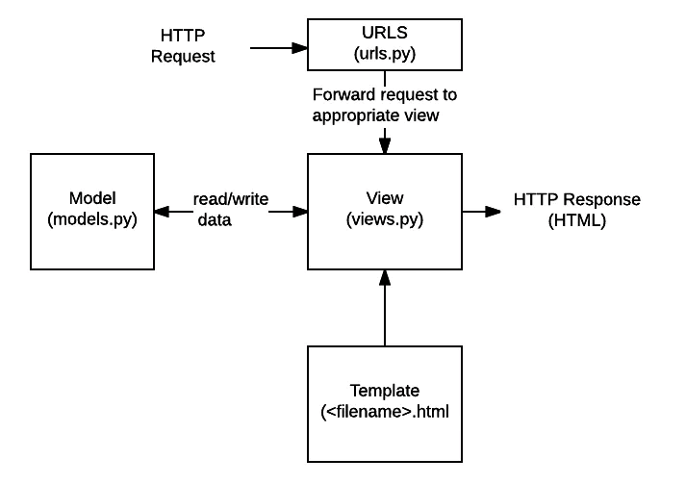
Hình 2-1. Sơ đồ hoạt động và thành phần cơ bản của ứng dụng Django.
- CSDL SQLite: Hệ quản trị dữ liệu quan hệ nhẹ, lưu trữ dạng file
- Thư viện bootstrap: Sử dụng grid system và responsive design. Điều này giúp website tư động tương thích với nhiều kích cỡ màn hình khác nhau, đảm bảo sản phẩm luôn được hiển thị ngay ngắn và chuyên nghiệp
- Ngôn ngữ Javascript và Fetch API: Đây là thành phần xử lý các tương tác phía người dùng mà không phải tải lại trang. Trong đồ án, Javascript và Fetch API được sử dụng để xây dựng chức năng cập nhật giỏ hàng theo thời gian thực, gửi yêu cầu xử lý dữ liệu từ trình duyệt lên server django một cách đồng bộ

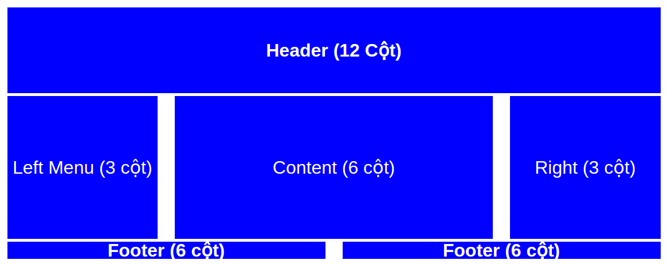
Hình 2-2. Giao diện website được stylesheet bằng grid system.

2.3 Đánh giá và nhận định lựa chọn công nghệ
Công nghệ | So sánh và nhận định | Lý do lựa chọn
Python và Django | So với php hay java, python dễ học hơn đối với sinh viên. Django cung cấp sẵn trang admin và hệ thống bảo mật cực tốt | Giúp em tập trung vào logic bán hàng thay vì phải viết lại các tính năng bảo mật từ đầu
SQLite | So với MySQL hay SQL server, SQLite không cần cài đặt máy chủ phức tạp, dữ liệu nắm gọn trong một file | Phù hợp cho quy mô đồ án môn học, dễ dàng sao chép và chạy trên nhiều máy tính khác nhau
Bootstrap | So với tự viết CSS, bootstrap cung cấp mẫu chuẩn và đẹp | Tối ưu UI/UX, đảm bảo website hiển thị tốt trên nhiều thiết bị với nhiều kích cỡ khác nhau
Javascript và Fetch API | So với việc tải lại toàn bộ trang web, Fetch API cho phép trao đổi dữ liệu ngầm với server | Giúp website vận hành một cách mượt mà, người dùng có thể thêm/bớt sản phẩm vào giỏ hàng mà không bị gián đoạn trải nghiệm
Bảng 2-1. Đánh giá và lựa chọn công nghệ.

CHƯƠNG 3: QUY TRÌNH PHÂN TÍCH VÀ XÂY DỰNG

3.1 Phân tích yêu cầu bài toán

3.1.1 Yêu cầu chức năng
Hệ thống được thiết kế để phục vụ hai nhóm đối tượng với các chức năng sau:
Đối với khách hàng | Đối với quản trị viên
Đăng ký/Đăng nhập: Tạo tài khoản cá nhân để lưu lại lịch sử mua sắm và thông tin giao hàng | Đăng nhập quản trị: Truy cập vào hệ thống back-end để quản lý toàn bộ dữ liệu website
Tìm kiếm và lọc sản phẩm: Tra cứu điện thoại nhanh theo từ khóa, hãng sản xuất hoặc mức giá | Quản lý danh mục và sản phẩm: Thêm, sửa, xóa thông tin sản phẩm, cập nhật cấu hình và số lượng tồn kho
Xem chi tiết sản phẩm: Hiển thị thông số kĩ thuật, hình ảnh minh họa và tình trạng còn/hết hàng | Quản lý đơn hàng: Theo dõi các đơn đặt hàng mới, cập nhật trạng thái xử lý và thông tin giao hàng
Giỏ hàng: Thêm/bớt sản phẩm và cập nhật số lượng ngay lập tức | Quản lý người dùng: Theo dõi danh sách tài khoản khách hàng đã đăng ký trên hệ thống
Đặt hàng: Thu thập thông tin địa chỉ giao hàng và xác nhận đơn hàng | Thống kê báo cáo: Tổng quan báo cáo doanh thu và số lượng thiết bị bán ra theo thời gian
Bảng 3-1. Yêu cầu chức năng của hệ thống

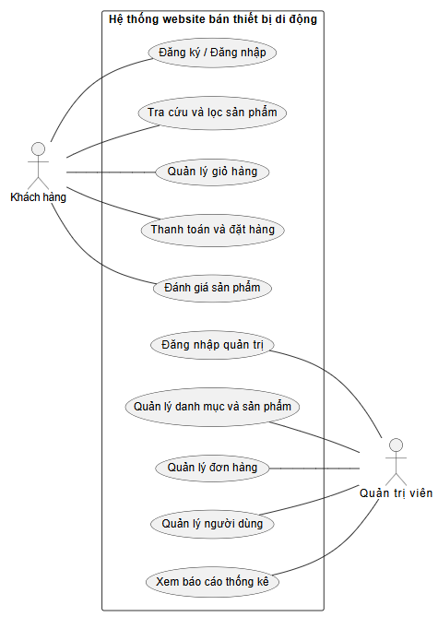
Hình 3-1. Sơ đồ Use Case tổng quát hệ thống

3.1.2 Yêu cầu phi chức năng
- Giao diện UI/UX: Sử dụng bootstrap để tạo ra giao diện gọn gàng, hiện đại. Quan trọng nhất là tính năng responsive
- Độ tin cậy: Hệ thống phải đảm bảo tính toàn vẹn dữ liệu. Khi khách đặt hàng, số lượng tồn kho trong CSDL phải được xử lý chính xác
- Bảo mật cơ bản: Sử dụng hệ thống xác thực của Django để bảo vệ trang admin, tránh việc người ngoài truy cập trái phép

3.2 Thiết kế hệ thống

3.2.1 Kiến trúc phần mềm
Áp dụng mô hình MVT của Django để quản lý dự án. Cách tiếp cận này giúp tách biệt hoàn toàn giữa dữ liệu và giao diện:
- Model: Quản lý cấu trúc dữ liệu và tương tác với file CSDL
- View: Tiếp nhận các yêu cầu từ trình duyệt, xử lý logic nghiệp vụ và điều phối dữ liệu
- Template: Chứa mã HTML và bootstrap để hiển thị thông tin cho người dùng
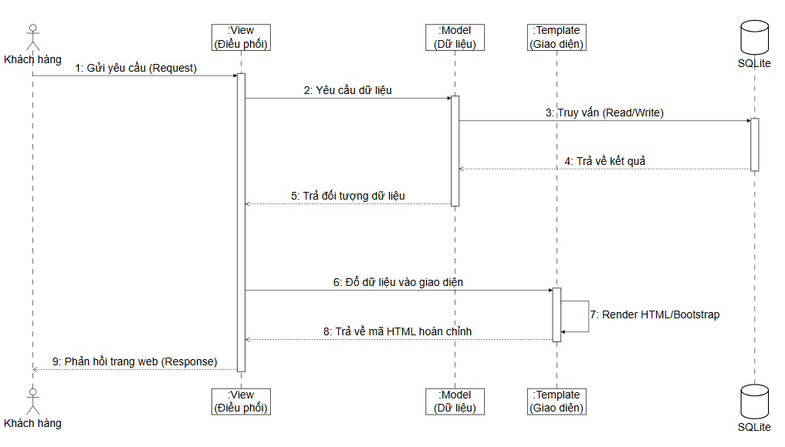
Hình 3-2. Sơ đồ trình tự điều phối dữ liệu giữa View, Model, Template

3.2.2 Thiết kế CSDL chi tiết
Tên Bảng (Table) | Lược đồ thuộc tính (Fields, Data Types & Keys) | Mục đích lưu trữ
DANHMUC | id (PK, int), name (string), slug (string) | Quản lý thông tin phân loại danh mục sản phẩm (Ví dụ: Điện thoại, Phụ kiện, Tablet).
SANPHAM | id (PK, int), category_id (FK, int), name (string), price (float), image (string), stock (int), is_available (boolean) | Lưu thông tin chi tiết về tên máy, hình ảnh, giá bán hiện tại và số lượng tồn kho thực tế.
KHACHHANG | id (PK, int), user_id (FK, int), name (string), email (string) | Lưu trữ thông tin hồ sơ của khách hàng, có liên kết chặt chẽ với tài khoản đăng nhập hệ thống.
DONHANG | id (PK, int), customer_id (FK, int), date_ordered (datetime), complete (boolean), transaction_id (string) | Ghi nhận các phiên khởi tạo đơn hàng, thời gian đặt, trạng thái chốt đơn COD và mã giao dịch.
CHITIET_DONHANG | id (PK, int), order_id (FK, int), product_id (FK, int), quantity (int), price (float), date_added (datetime) | Lưu trữ chi tiết số lượng đặt mua và mức giá tạm tính của từng thiết bị bên trong một đơn hàng cụ thể.
DIACHI_GIAOHANG | id (PK, int), customer_id (FK, int), order_id (FK, int), address (string), city (string), state (string), zipcode (string), date_added (datetime) | Quản lý thông tin vị trí địa lý, địa chỉ nhà chi tiết để cửa hàng tiến hành giao sản phẩm cho khách.
Bảng 3-2. Mô tả cấu trúc các bảng dữ liệu chi tiết trong hệ thống
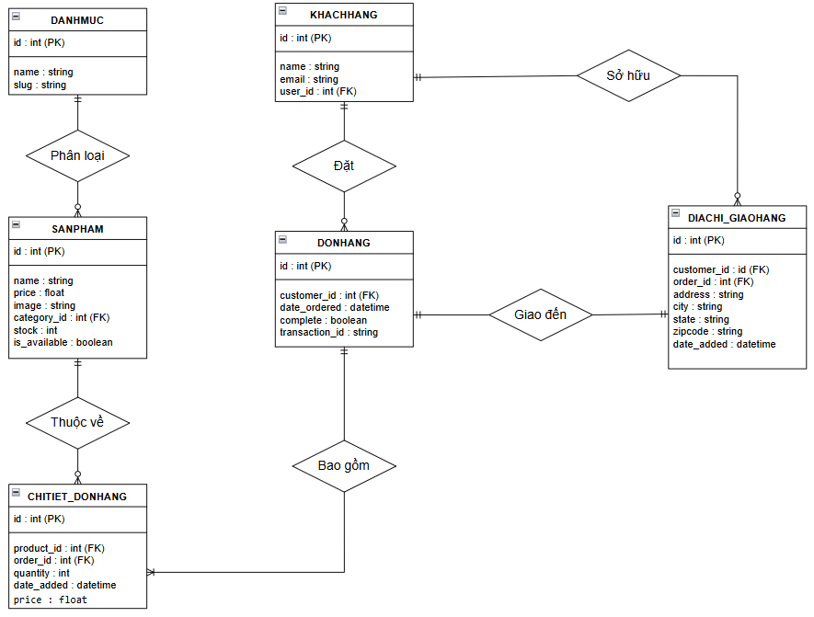
Hình 3-3. Sơ đồ ERD chi tiết của cơ sở dữ liệu

3.2.3 Thiết kế luồng xử lý dữ liệu
Diễn giải luồng dữ liệu:
- Luồng tìm kiếm và lọc: Khi khách hàng chọn tiêu chí lọc trên web, trình duyệt sẽ gộp thông tin lại và gửi ngầm lên server thông qua Fetch API. Sau đó, server sẽ truy vấn vào bảng product để tìm dữ liệu phù hợp rồi trả kết quả dưới dạng json để giao diện cập nhật lập tức, giúp trải nghiệm trên web mượt mà hơn mà không phải tải lại trang
- Luồng đặt hàng: Khi khách hàng bấm thêm sản phẩm vào giỏ hàng, thông tin sẽ được hệ thống lưu vào session. Đến khi khách hàng nhập thông tin địa chỉ và xác nhận đặt mua, hệ thống sẽ tính tổng tiền và kiểm tra trong kho có còn đủ số lượng hàng không. Nếu hợp lệ, hệ thống sẽ lưu lại dữ liệu vào bảng order và orderItem, sau đó tiến hành trừ đi số lượng tồn kho tương ứng trong cơ sở dữ liệu
- Luồng quản trị: Chủ cửa hàng sẽ đăng nhập vào trang admin riêng để thêm sản phẩm hoặc chỉnh sửa thông tin. Mọi thao tác thêm, sửa, xóa tại đây đều được ghi nhận trực tiếp vào CSDL SQLite, các thông tin mới này sẽ tự động hiển thị cho khách hàng xem
Để có cái nhìn tổng quát nhất về sự trao đổi thông tin giữa hệ thống website với các tác nhân bên ngoài, em đã xây dựng sơ đồ ngữ cảnh như hình dưới đây:
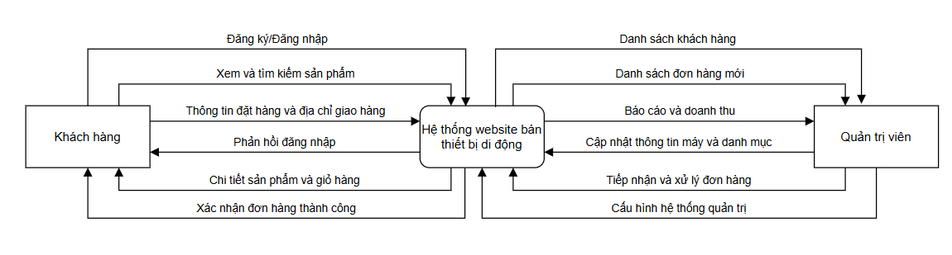
Hình 3-4. Sơ đồ DFD mức 0 – sơ đồ ngữ cảnh

Đi sâu hơn vào bên trong, hệ thống tiếp tục được phân rã thành sơ đồ luồng dữ liệu mức 1. Sơ đồ này làm rõ các tiến trình xử lý cốt lõi như tra cứu sản phẩm, quản lý giỏ hàng và các kho dữ liệu tương ứng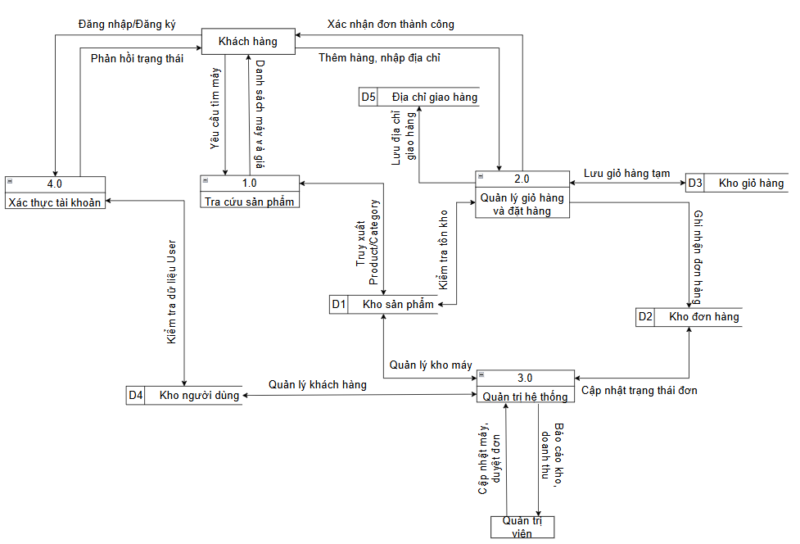
Hình 3-5. Sơ đồ DFD mức 1 – Phân rã chức năng hệ thống
Bên cạnh các luồng dữ liệu tổng quát, quá trình khách hàng tương tác với website để mua hàng cũng được thiết kế chặt chẽ. Hình 3-6 mô tả chi tiết sơ đồ trình tự của việc đặt hàng, trong đó đặc biệt chú trọng đến bước hệ thống tự động kiểm tra và trừ đi số lượng tồn kho
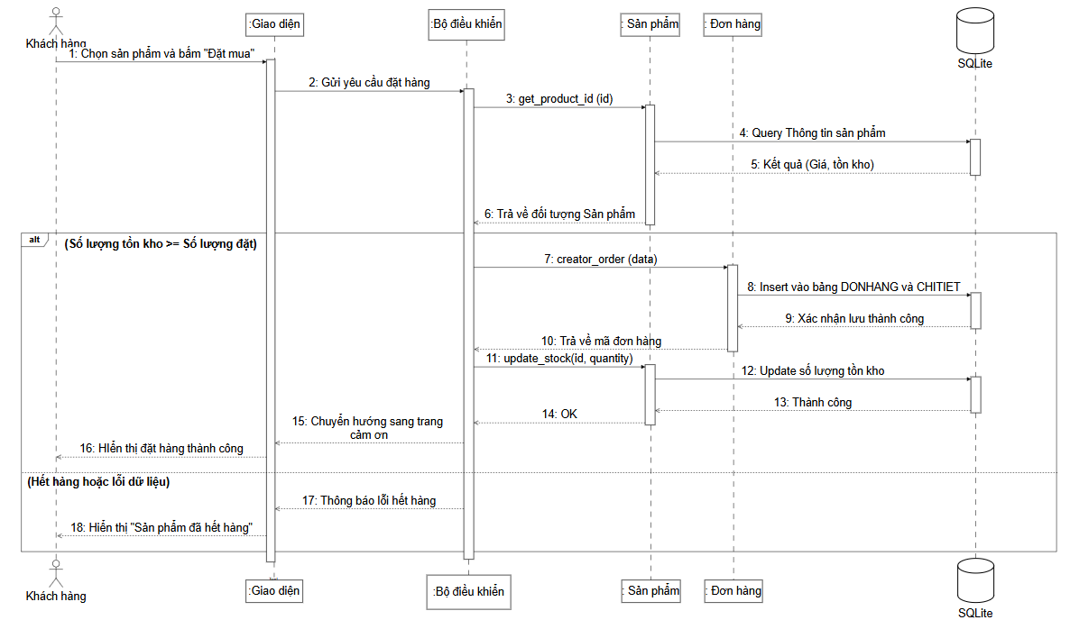
Hình 3-6. Sơ đồ trình tự quy trình đặt hàng và kiểm tra tồn kho
Để website hoạt động mượt mà hơn ở các thao tác như lọc sản phẩm hay thêm vào danh sách yêu thích, em đã áp dụng thêm kỹ thuật tải dữ liệu ngầm. Hình 3-7 mô tả chi tiết luồng xử lý bất đồng bộ này, từ lúc trình duyệt đóng gói gửi yêu cầu lên server cho đến khi nhận dữ liệu trả về để cập nhật giao diện mà không bắt người dùng phải tải lại trang
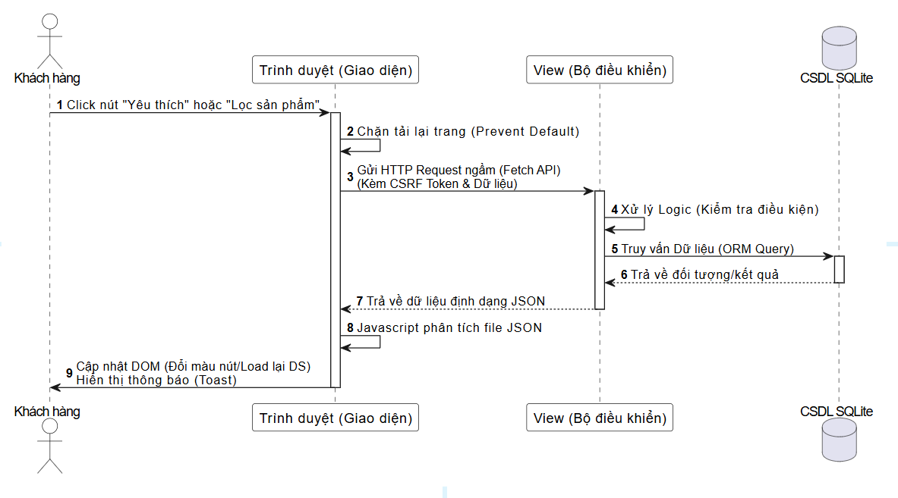
Hình 3-7. Sơ đồ trình tự quy trình xử lý bất đồng bộ

CHƯƠNG 4: KẾT QUẢ THỰC NGHIỆM
Sau quá trình phân tích, thiết kế và tiến hành lập trình, em đã xây dựng thành công website bán thiết bị di động cơ bản, đáp ứng được các yêu cầu đặt ra ban đầu. Dưới đây là kết quả thực nghiệm đạt được trên môi trường máy tính cá nhân.

4.1 Kết quả xây dựng giao diện người dùng

4.1.1 Giao diện trang chủ và điều hướng
Trang chủ là nơi đầu tiên khách hàng tiếp cận khi truy cập trang web. Giao diện được thiết kế bằng thư viện bootstrap, chia lưới rõ ràng để làm nổi bật các sản phẩm mới và sản phẩm bán chạy. Phía trên cùng là thanh điều hướng có khả năng xổ xuống, giúp khách hàng dễ dàng tra cứu nhanh các dòng máy theo hãng.
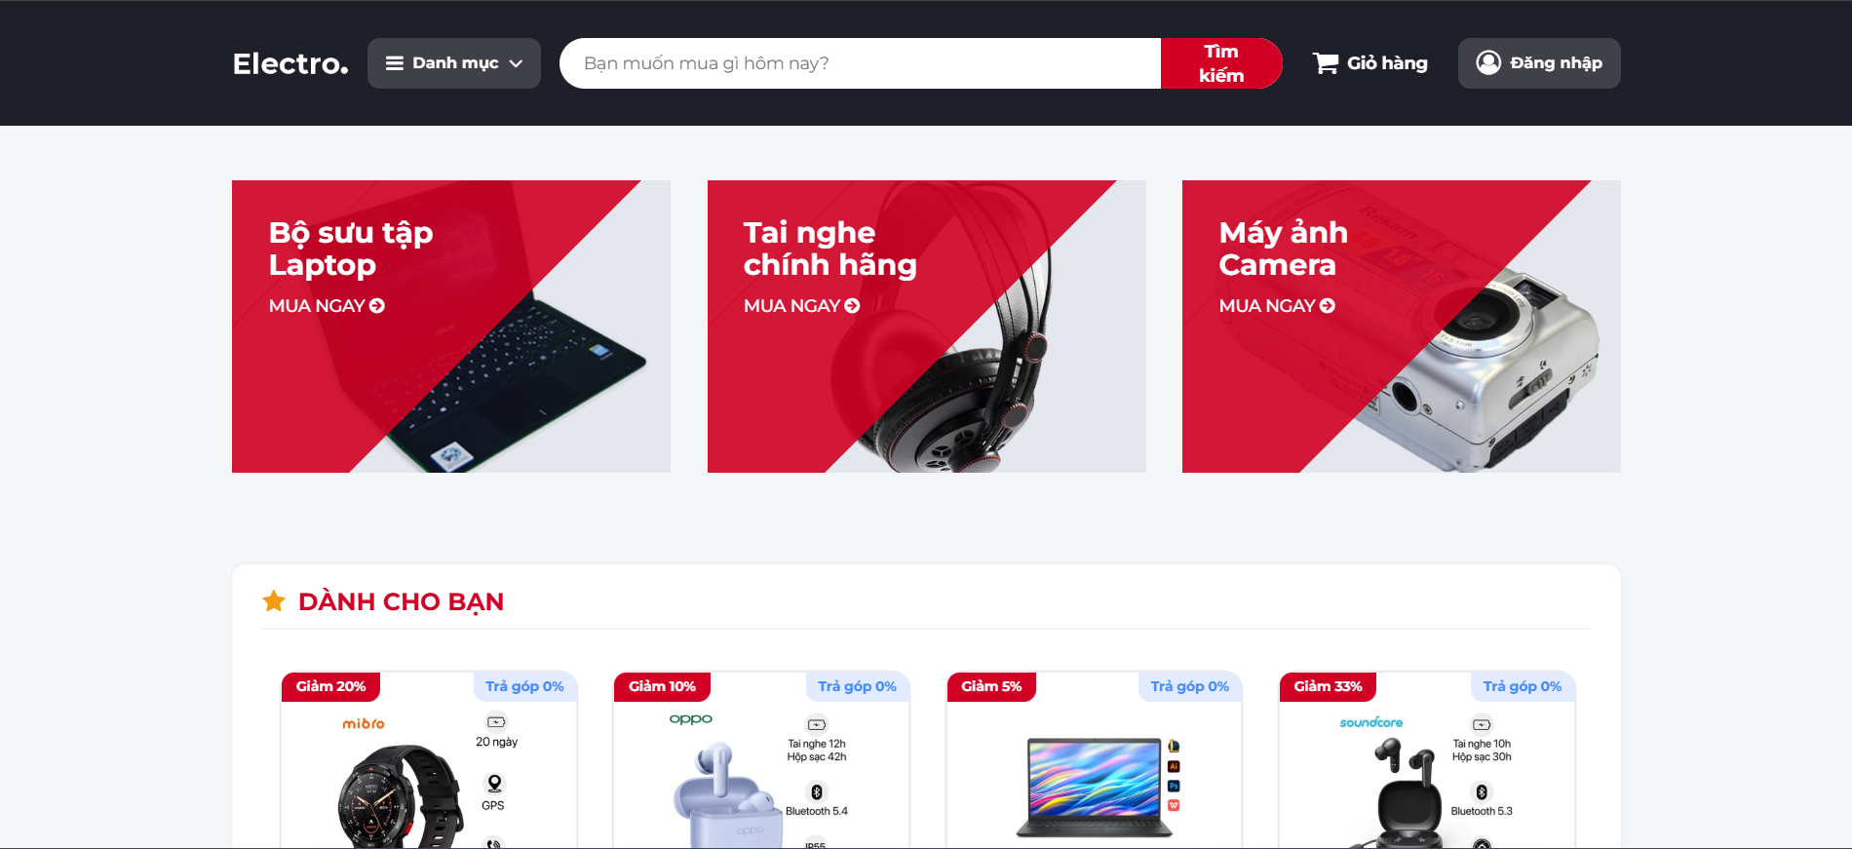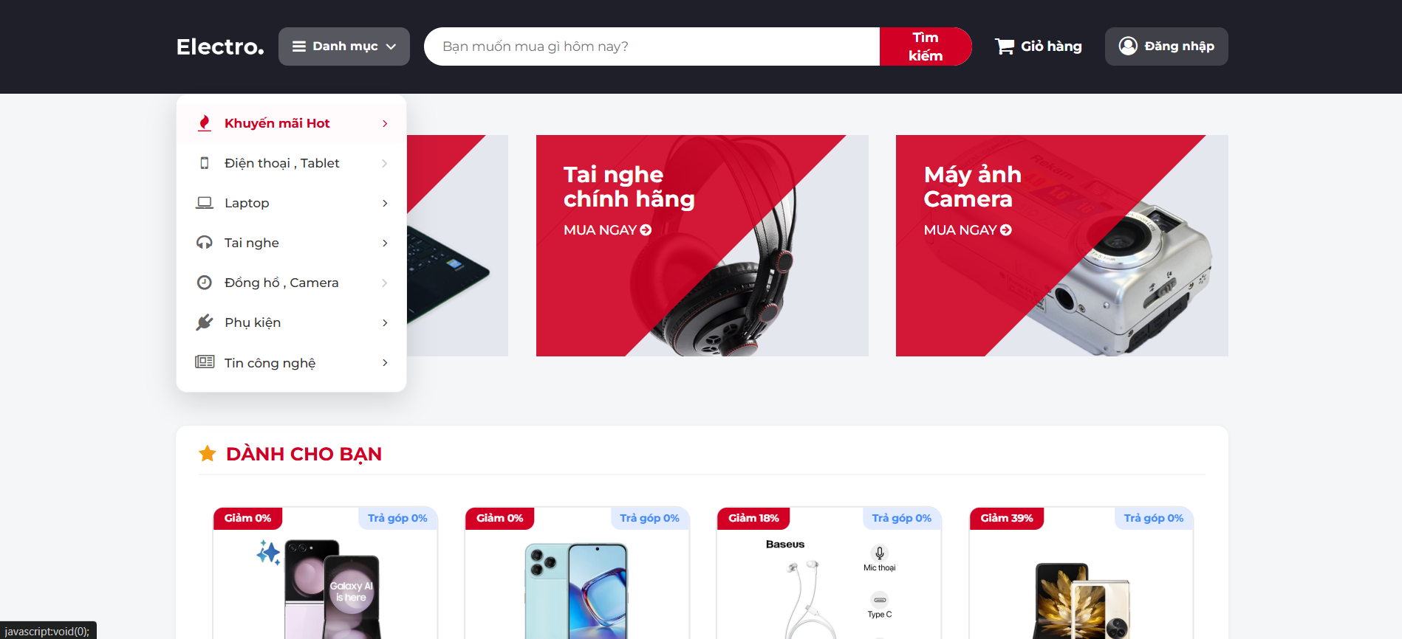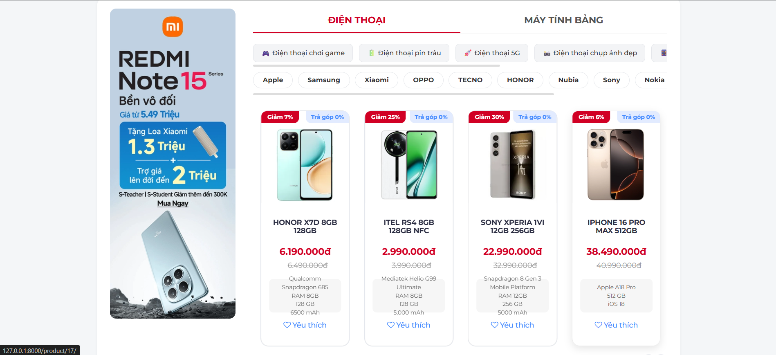
Hình 4-1. Trang chủ hiển thị danh sách máy và thanh menu

4.1.2 Chức năng tìm kiếm và bộ lọc sản phẩm
Bên cạnh việc duyệt sản phẩm qua menu danh mục, hệ thống còn cung cấp thanh tìm kiếm cho phép khách hàng tra cứu nhanh sản phẩm bằng cách nhập từ khóa hoặc tên sản phẩm. Điểm nhấn của phần này là sự kết hợp hệ thống bộ lọc thông minh, khi khách hàng gõ từ khóa hoặc hoặc thao tác chọn các tiêu chí lọc, trình duyệt sẽ đóng gói yêu cầu và gửi ngầm lên server thông qua Fetch API. Kết quả danh sách sản phẩm khớp với tiêu chí sẽ được hiển thị mà không cần tải lại trang
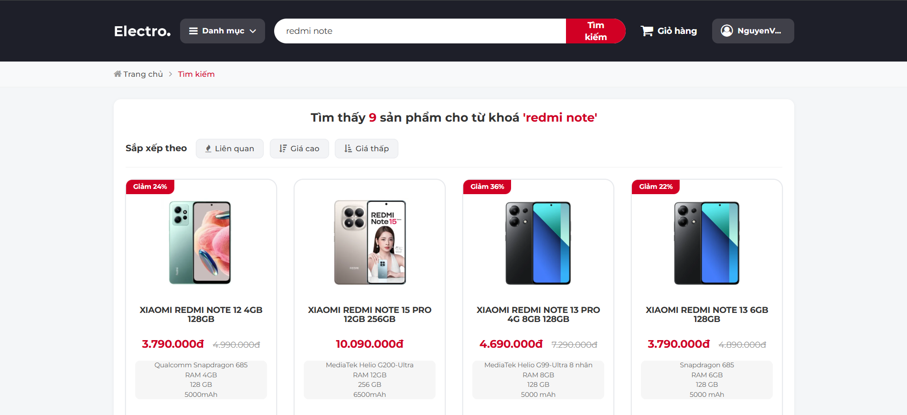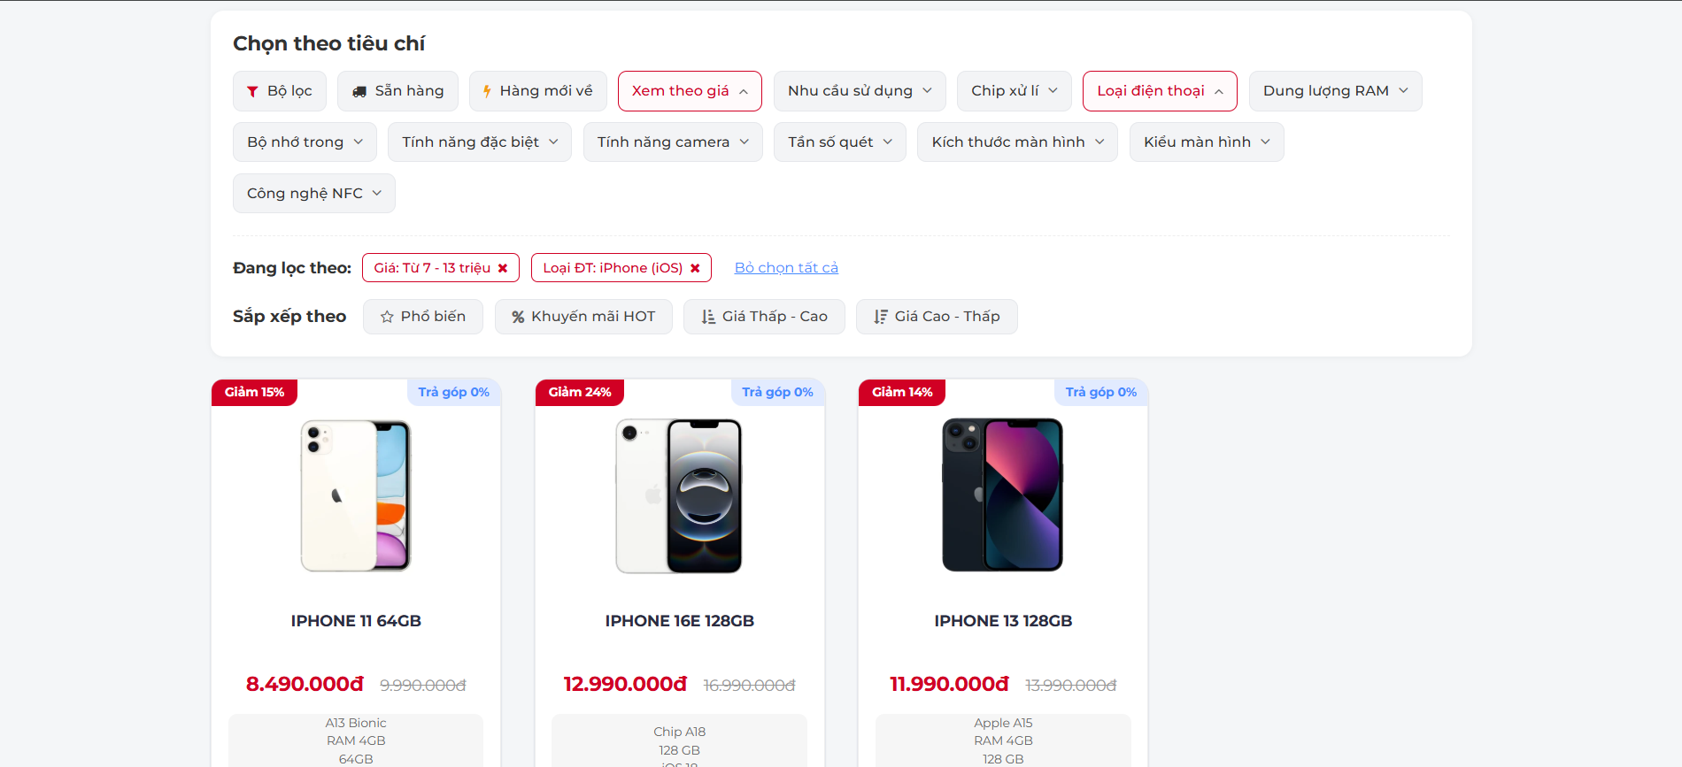
Hình 4-2. Giao diện chức năng tìm kiếm và bộ lọc tải dữ liệu

4.1.3 Chức năng giỏ hàng và đặt hàng
Quy trình mua sắm được thiết kế tối giản để mang lại sự tiện lợi. Khi người dùng bấm thêm vào giỏ hàng, hệ thống sẽ lưu thông tin tạm thời vào session. Tại trang giỏ hàng khách hàng có thể kiểm tra lại tên sản phẩm, số lượng và tổng tiền cần thanh toán. Khi bấm mua hàng ngay, một biểu mẫu sẽ hiện ra yêu cầu nhập đầy đủ thông tin nhận hàng. Khi xác nhận, dữ liệu sẽ được ghi thẳng vào CSDL
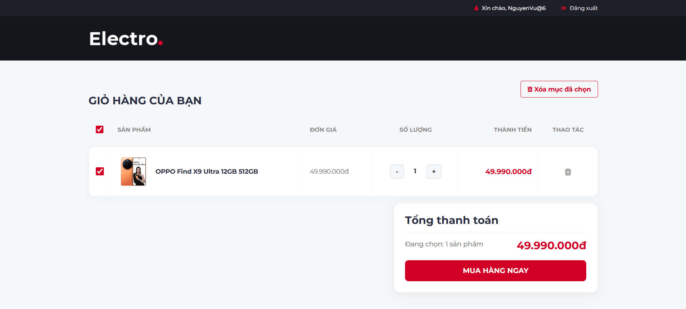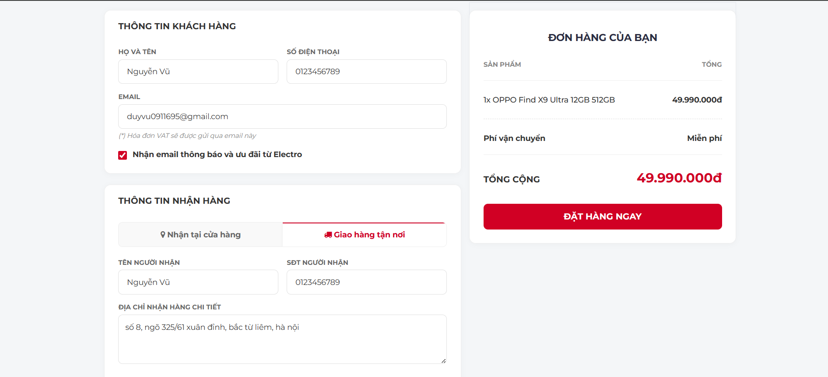
Hình 4-3. Giao diện quản lý giỏ hàng và nhập thông tin đặt hàng

4.2 Kết quả xây dựng hệ thống quản trị

4.2.1 Bảng điều khiển thống kê
Để chủ cửa hàng nắm bắt được tình hình kinh doanh, em đã tùy biến lại trang quản trị của django. Ngay khi đăng nhập, quản trị viên sẽ thấy một bảng điều khiển tổng quan hiển thị các thẻ tóm tắt về tổng số đơn hàng, tổng doanh thu và số lượng khách hàng đăng ký. Các số liệu này được truy xuất thực tế từ cơ sở dữ liệu và được trực quan hóa bằng biểu đồ
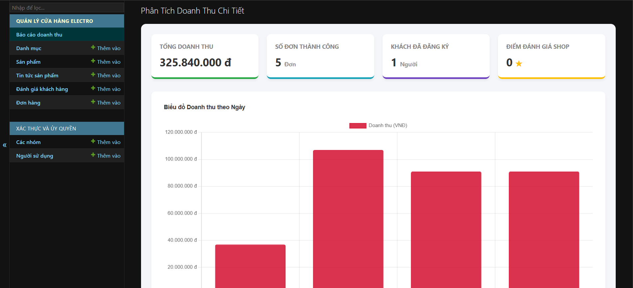
Hình 4-4. Giao diện thống kê doanh số

4.2.2 Quản lý sản phẩm và đơn hàng
Giao diện quản lý được thiết kế dạng bảng lưới, giúp quản trị viên dễ dàng theo dõi toàn bộ kho hàng. Tại đây, em có tích hợp thêm thanh tìm kiếm nhanh và các bộ lọc theo danh mục hoặc trạng thái tồn kho ở cột bên phải. Khi có khách đặt mua, quản trị viên có thể vào mục Đơn hàng để xem chi tiết khách đã mua máy gì, địa chỉ giao đến đâu để tiến hành đóng gói. 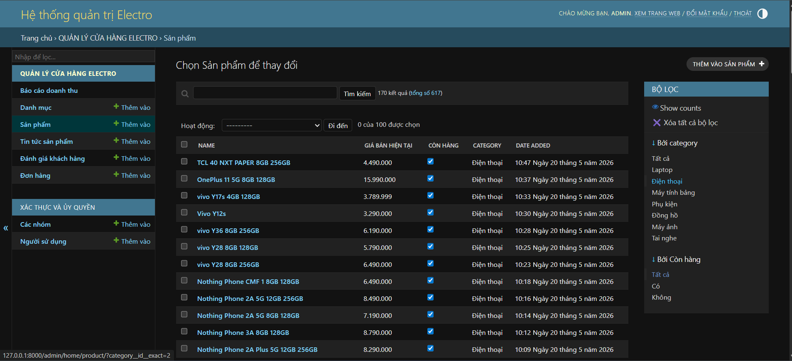
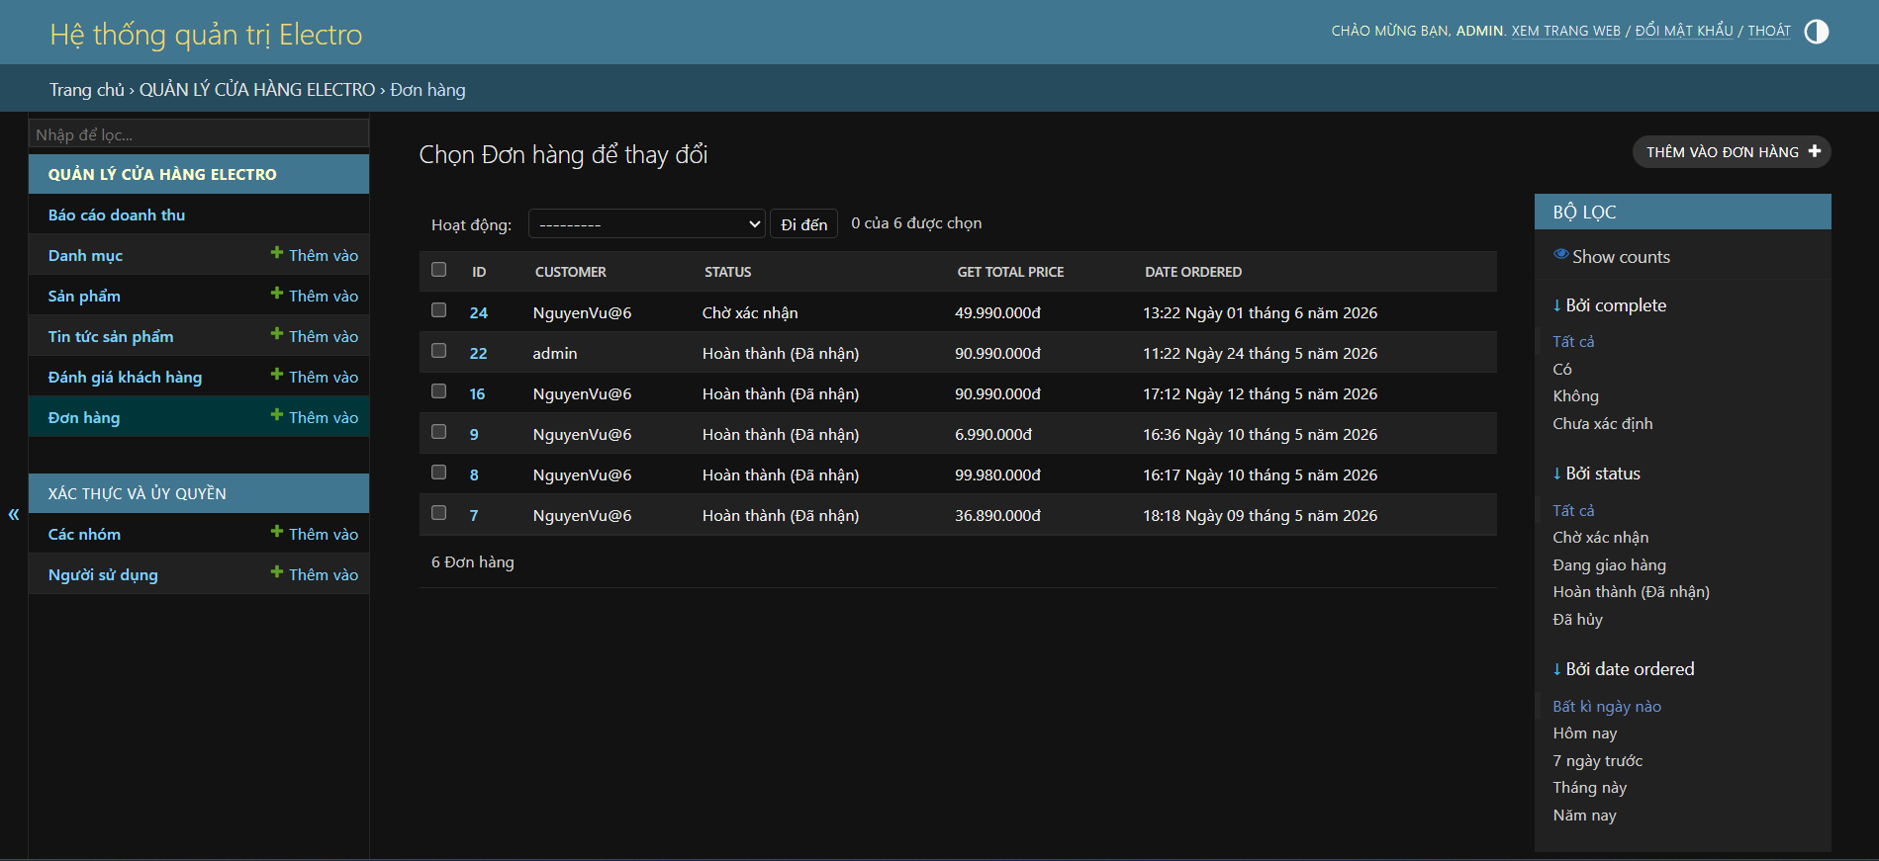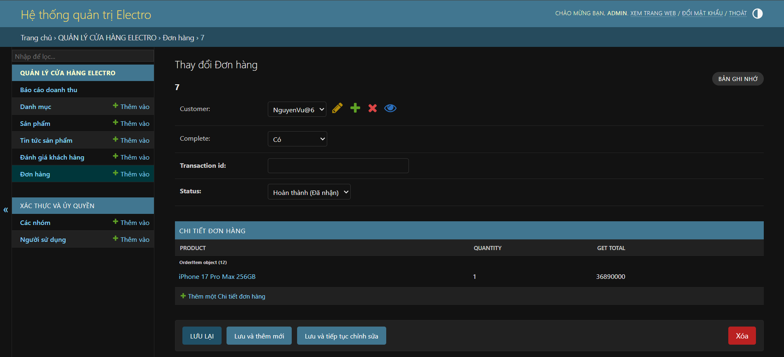
Hình 4-5. Giao diện quản lý danh sách sản phẩm và đơn hàng

4.2.3 Quản lý tài khoản người dùng
Tận dụng hệ thống xác thực mạnh mẽ được tích hợp sẵn của framework django, trang quản trị cung cấp module quản lý người dùng rất trực quan. Tại đây, quản trị viên có thể theo dõi danh sách toàn bộ các tài khoản khách hàng đã đăng ký trên website. Quản trị viên có toàn quyền kiểm soát như: xem thông tin chi tiết, cấp quyền, khóa tài khoản đối với các người dùng vi phạm hoặc hỗ trợ đổi mật khẩu khi khách hàng gặp sự cố đăng nhập.
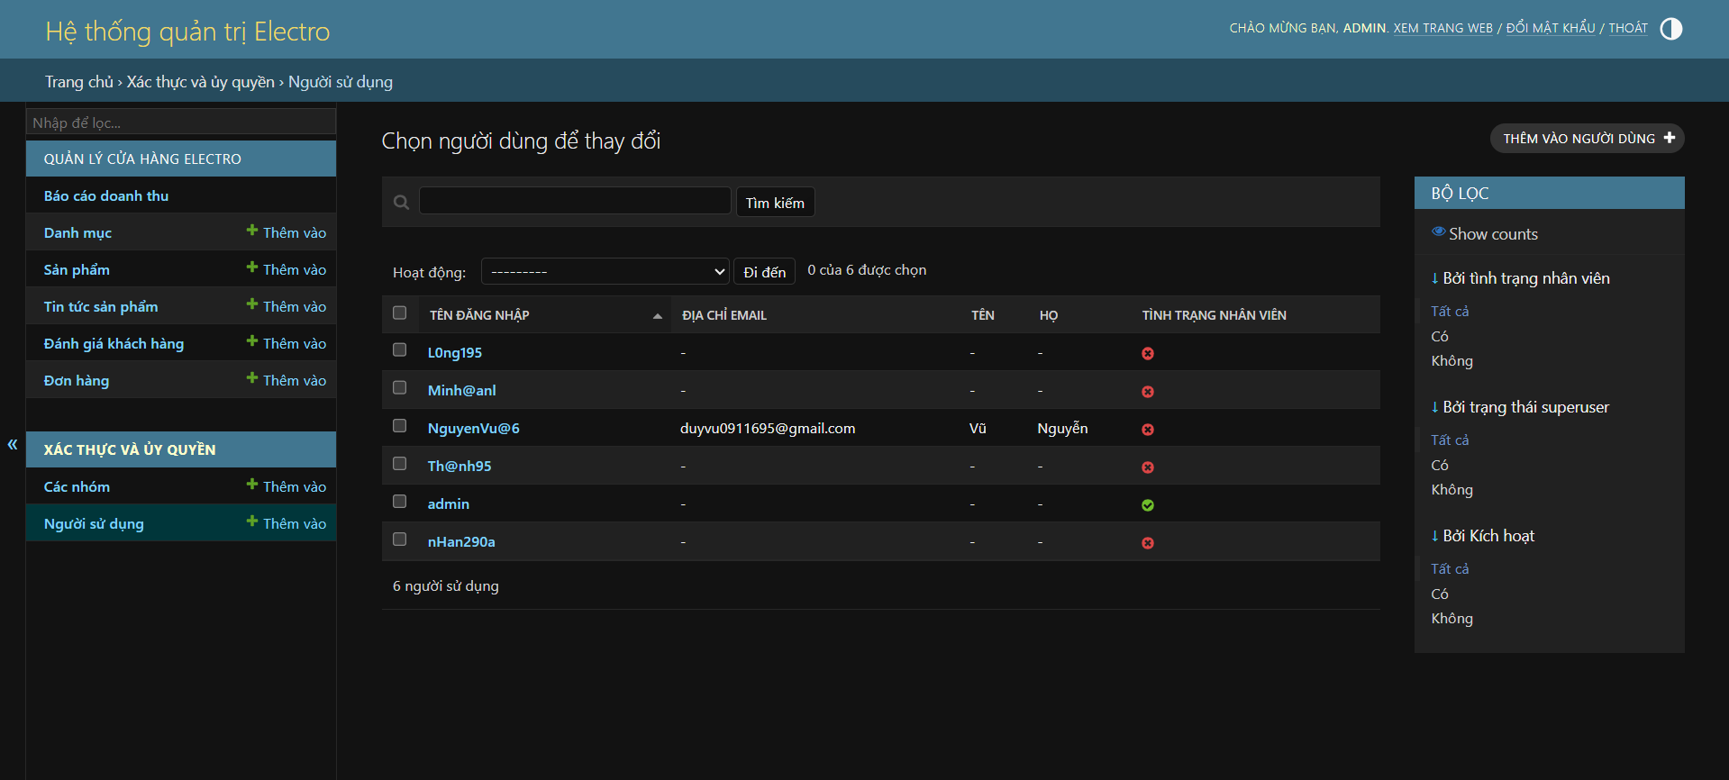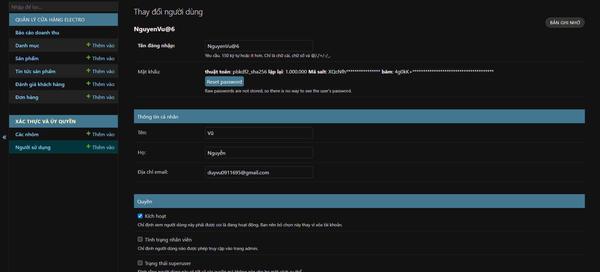
Hình 4-6. Giao diện quản lý danh sách người dùng

4.3 Đánh giá kết quả
Sau khi hoàn thiện và chạy thử nghiệm hệ thống trên môi trường máy tính cá nhân, em tự đánh giá đồ án đạt được những kết quả sau:

4.3.1 Ưu điểm
- Công nghệ: Đã áp dụng thành công mô hình kiến trúc MVT của framework django để phân tách rõ ràng giữa xử lý logic và hiển thị giao diện, giúp hệ thống chạy ổn định, dễ bảo trì và mở rộng.
- Trải nghiệm: Giao diện thân thiện, hiện đại, tương thích với nhiều kích thước màn hình. Việc tích hợp thành công Fetch API vào chức năng tra cứu sản phẩm giúp trải nghiệm mua sắm trở nên mượt mà, không bị gián đoạn do tải lại trang.
- Quản trị dữ liệu: Cơ sở dữ liệu được thiết kế chặt chẽ. Các luồng logic tính toán tổng tiền và trừ số lượng tồn kho khi đặt hàng hoạt động chính xác.

4.3.2 Hạn chế và hướng phát triển
Do giới hạn về thời gian thực hiện đồ án và kiến thức bản thân còn đang trong quá trình tích lũy, hệ thống vẫn còn một số điểm hạn chế nhất định:
- Chưa tích hợp được các cổng thanh toán trực tuyến, hiện tại website mới chỉ dừng ở mức đặt hàng và thanh toán khi nhận hàng
- Website mới chỉ triển khai thử nghiệm nội bộ, chưa được đưa lên các máy chủ thực tế để người dùng internet có thể truy cập diện rộng
- Chưa có chức năng đánh giá, bình luận bằng sao cho từng sản phẩm.
Hướng phát triển: Trong tương lai, em dự định sẽ tìm hiểu thêm về các API thanh toán điện tử để tích hợp vào giỏ hàng. Đồng thời, nghiên cứu quy trình triển khai một dự án django lên các nền tảng đám mây và bổ sung thêm hệ thống gợi ý sản phẩm thông minh để website thực sự đi vào hoạt động thực tế một cách chuyên nghiệp.

KẾT LUẬN
Đồ án xây dựng website bán thiết bị di động là cơ hội quý báu giúp em tổng hợp và vận dụng những kiến thức chuyên ngành đã học vào việc giải quyết một bài toán thương mại điện tử thực tế. Thông qua quá trình tự tìm hiểu và xây dựng dự án từ con số không, em đã nắm vững được cách thức hoạt động của mô hình client - server, thành thạo việc thiết kế cơ sở dữ liệu và làm quen với quy trình phát triển phần mềm bằng framework django.
Mặc dù sản phẩm vẫn còn những điểm cần hoàn thiện, nhưng đây là bước đệm quan trọng giúp em tự tin hơn trên con đường trở thành một kỹ sư phát triển phần mềm trong tương lai.

TÀI LIỆU THAM KHẢO
- Django Software Foundation. (2026). Django Official Documentation
- Python Software Foundation. (2026). Python 3 Documentation.
- Mozilla Developer Network (MDN). (2026). Sử dụng Fetch API và JavaScript.
- Bootstrap Core Team. (2026). Bootstrap Grid System & UI Documentation
- SQLite Consortium. (2026). SQLite Database Architecture.
- Nền tảng Viblo. (2026). Tài liệu tham khảo hệ thống Web với Django Framework và kiến trúc MVT.
- TopDev Blog. (2026). Tổng quan về JavaScript Fetch API và ứng dụng trong thực tế.

PHỤ LỤC
- Lưu trữ mã nguồn
Toàn bộ mã nguồn của hệ thống được quản lý phiên bản và lưu trữ trên nền tảng GitHub. Thầy/Cô có thể truy cập, xem lịch sử phát triển và tải mã nguồn trực tiếp tại đường dẫn sau: https://github.com/NgDuyVu07A/NguyenDuyVu_2121051269_Web-.git
Hướng dẫn cài đặt và vận hành hệ thống cục bộ
Để hệ thống website có thể hoạt động trơn tru trên môi trường máy tính cá nhân, cần thực hiện theo các bước thiết lập dưới đây:
- Chuẩn bị môi trường
- Cài đặt ngôn ngữ lập trình Python phiên bản 3.x trở lên
- Mở Terminal/Command Prompt, di chuyển đến thư mục chứa mã nguồn dự án.
- (Tùy chọn) Tạo và kích hoạt môi trường để tránh xung đột thư viện: python -m venv venv
- Cài đặt thư viện
- Để đảm bảo hệ thống hoạt động ổn định và tránh lỗi xung đột phiên bản, dự án đã trích xuất danh sách toàn bộ các thư viện cần thiế tvào tập tin requirements.txt
- Tiến hành cài đặt đồng loạt thông qua trình quản lý gói pip bằng lệnh sau: pip install -r requirements.txt
- Khởi tạo cơ sở dữ liệu và tài khoản quản trị
- Thực thi lệnh để hệ thống tự động khởi tạo và đồng bộ các bảng vào file cơ sở dữ liệu SQLite: python manage.py migrate
- Tạo tài khoản quyền cao nhất để truy cập vào trang quản trị hệ thống: python manage.py createsuperuser
- Khởi động máy chủ ảo và truy cập
- Chạy lệnh khởi động server của Django: python manage.py runserver
- Mở trình duyệt web và truy cập vào địa chỉ giao diện khách hàng: http://127.0.0.1:8000/
- Truy cập vào bảng điều khiển của quản trị viên tại địa chỉ: http://127.0.0.1:8000/admin/

